

СОВЕТ МУНИЦИПАЛЬНОГО ОБРАЗОВАНИЯ
ТУАПСИНСКИЙ РАЙОН
СЕССИЯ – 7

РЕШЕНИЕ
от _______________ № _______________
г. Туапсе

О внесении изменения в решение Совета муниципального образования Туапсинский район от 27 июня 2014 г. № 125 «Об утверждении правил землепользования и застройки Георгиевского сельского поселения Туапсинского района Краснодарского края»

В соответствии с Градостроительным кодексом Российской Федерации, Законом Краснодарского края от 21 июля 2008 г. № 1540-КЗ «Градостроительный кодекс Краснодарского края», иными нормативными правовыми актами Российской Федерации, Уставом муниципального образования Туапсинский район, на основании письма управления имущественных отношений администрации муниципального образования Туапсинский район от 3 октября 2023 г. № 2030/03.3, заключения о результатах проведения общественных обсуждений по вопросам градостроительной деятельности Совет муниципального образования Туапсинский район р е ш и л:
1. Внести в приложение к решению Совета муниципального образования Туапсинский район от 27 июня 2014 г. № 125 «Об утверждении правил землепользования и застройки Георгиевского сельского поселения Туапсинского района Краснодарского края» следующее изменение:
- статью 1 «Карта градостроительного зонирования с указанием зон действия ограничений по условиям охраны объектов культурного наследия и зон действия ограничений по санитарно-гигиеническим условиям» части 1 «Картографические документы» тома 2 «Градостроительные регламенты» Правил землепользования и застройки Георгиевского сельского поселения Туапсинского района Краснодарского края, изложить в новой редакции согласно приложению 1 к настоящему решению.
2. Обозначить сведения об испрашиваемой границе формируемого земельного участка, расположенного по адресу: Краснодарский край, Туапсинский район, с. Кривенковское, ул. Спортивная, д. 123, согласно приложению 2 к настоящему решению.
3. Опубликовать настоящее решение в средстве массовой информации Туапсинского района – газете «Черноморье сегодня».
4. Разместить настоящее решение на официальных сайтах Совета
и администрации муниципального образования Туапсинский район
в информационно-телекоммуникационной сети «Интернет».
5. Разместить настоящее решение на официальном сайте администрации Георгиевского сельского поселения Туапсинского района.
6. Отделу обеспечения градостроительной деятельности управления архитектуры и градостроительства администрации муниципального образования Туапсинский район (Семененко Д.Ю.) разместить настоящее решение в информационной системе обеспечения градостроительной деятельности муниципального образования Туапсинский район.
7. Контроль за выполнением настоящего решения возложить на комитет Совета муниципального образования Туапсинский район по вопросам имущественных и земельных отношений, промышленности, строительства, ЖКХ, ТЭК, транспорта и дорожного хозяйства, связи.
8. Настоящее решение вступает в силу со дня его официального опубликования.

Глава
муниципального образования
Туапсинский район С.А. Бойко

Председатель Совета
муниципального образования
Туапсинский район П.М. Кихтенко

Приложение 1 к решению Совета
муниципального образования
Туапсинский район
от____________ №___________

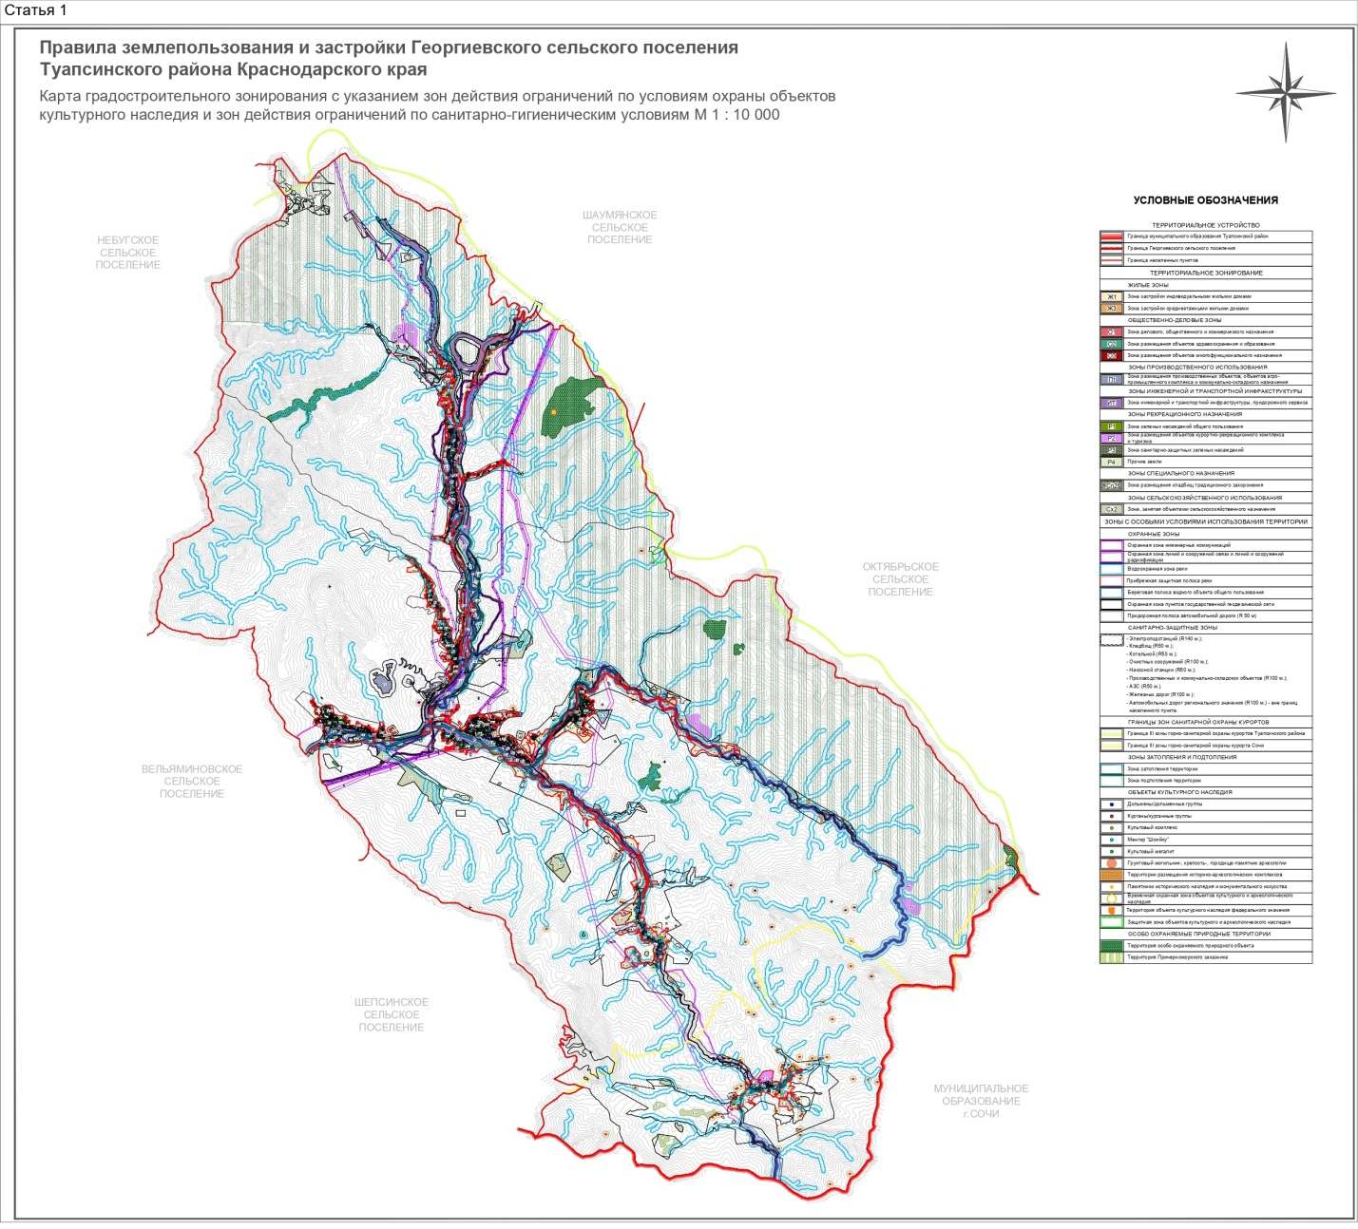

Приложение 2 к решению Совета
муниципального образования
Туапсинский район
от____________ №___________

СВЕДЕНИЯ
об испрашиваемой границе формируемого земельного участка, расположенного по адресу: Краснодарский край, Туапсинский район, с. Кривенковское, ул. Спорная, д. 123

- Краткая характеристика о границе формируемого земельного участка:
Земельный участок расположен: РФ, Краснодарский край, Туапсинский район, с. Кривенковское, ул. Спорная, д. 123.
- Функциональное зонирование согласно генерального плана – зона застройки индивидуальными жилыми домами, плотность 10-25 чел/га, зона застройки среднеэтажными жилыми домами.
- Территориальная зона согласно правилам землепользования и застройки: Ж1– Зона застройки индивидуальными жилыми домами,
ИТ – инженерной и транспортной инфраструктуры, придорожного сервиса.
- Испрашиваемый вид территориальной зоны: Ж3 – Зона застройки среднеэтажными жилыми домами.
- Реализация намерений заявителя изменить территориальную зону на Ж3 – Зона застройки среднеэтажными жилыми домами, для формируемого земельного участка под существующим многоквартирным жилым домом, площадью 637,00 кв.м, расположенного по адресу: РФ, Краснодарский край, Туапсинский район, с. Кривенковское, ул. Спорная, д. 123.

Координаты в системе МСК 23:

№ точек | X | Y
1 | 385715.77 | 1399807,50
2 | 385718.07 | 1399814.16
3 | 385711.20 | 1399825.67
4 | 385698.86 | 1399830.83
5 | 385697.98 | 1399831.08
6 | 385687.63 | 1399836.96
7 | 385679.94 | 1399826.38
8 | 385680.01 | 1399823.80
9 | 385681.85 | 1399820.71
10 | 385689.31 | 1399816.43
11 | 385693.34 | 1399813.75
12 | 385698.06 | 1399810.35
13 | 385699.69 | 1399809.70
14 | 385704.20 | 1399808.17

Исполняющий обязанности
начальника управления архитектуры
и градостроительства – главного архитектора
администрации муниципального
образования Туапсинский район Д.Ю. Семененко

